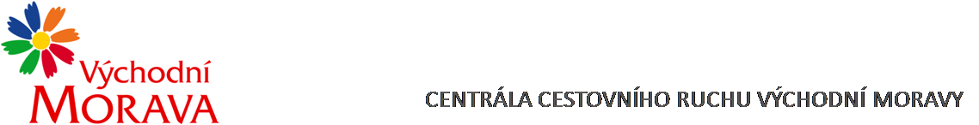

Obsah obrázku text, Písmo, logo, Grafika

Obsah generovaný pomocí AI může být nesprávný.

NAŠE ZNAČKA: CCR066_2025-3a

Dodavatel:

**Digital First Marketing Group, s.r.o.**

Jankovcova 1037/49, budova C

170 00 Praha 7 - Holešovice

IČO: 082 62 683

VYŘIZUJE: Mgr. Zuzana Vojtová

TEL.: XXXXXXXXXXXXXXXXXX

E-MAIL: XXXXXXXXXXXXXXXXXX

ZLÍN DNE: 24. 6. 2025

**Objednávka č. CCR066_2025-3a**

Objednáváme u Vás podle platných zákonných směrnic o odběru, dodávce zboží a službách následující:

* ***Vypracování komunikační strategie CCRVM***

*Komunikační strategie bude vycházet ze Strategie činnosti Centrály cestovního ruchu Východní Moravy 2025–2030 a jejím hlavním cílem bude posílení postavení regionu jako atraktivní a konkurenceschopné turistické destinace, a to s důrazem na podporu udržitelného cestovního ruchu.*

*Podrobný popis plnění je uveden v příloze č. 1 této objednávky.*

**Dohodnutá cena: 200.000,- Kč bez DPH (242.000,- Kč včetně DPH)**

**Termín dodání: 11.7.2025**

**Fakturační údaje:** Centrála cestovního ruchu Východní Moravy, o.p.s.

J. A. Bati 5520, 761 90 Zlín

IČ: 27744485

Splatnost faktury: 30 dnů

Bankovní spojení: Česká spořitelna, a.s.

Číslo účtu: XXXXXXXXXXXXXXXXXX

**Nejsme plátci DPH.**

S pozdravem

……………………………………………….

Mgr. Zuzana Vojtová

ředitelka



Příloha č. 1 k objednávce č. CCR066_25-3a

Předmět plnění: **Vypracování komunikační strategie CCRVM**

Komunikační strategie bude vycházet ze *Strategie činnosti Centrály cestovního ruchu Východní Moravy 2025–2030* a jejím hlavním cílem bude posílení postavení regionu jako atraktivní a konkurenceschopné turistické destinace, a to s důrazem na podporu udržitelného cestovního ruchu.

Strategie by měla obsahovat:

* Marketingový komunikační mix s návrhem konkrétních aktivit pro období léto – podzim – zima 2025, v předpokládaném rozsahu cca 700 000,- s možností navýšení až na 1 200 000,- Kč
* Návrh komunikačních aktivit pro období 2026 (v předpokládaném rozsahu cca 1 500 000,-) 2027 (v předpokládaném rozsahu cca 1 500 000,-)
* Návrh dlouhodobé kampaně a zároveň návrh na modulární posílení stávajících kampaní,
* Práci s ambasadory a zapojení významných regionálních výročí do komunikace.
* Měřitelnost a indikátory úspěšnosti

Výstupy této strategie budou sloužit jako klíčový podklad pro plánování marketingových aktivit, propagaci a podporu rozvoje cestovního ruchu ve Zlínském kraji.

Požadované výstupy:

1. Závěrečný dokument v českém jazyce, zpracovaný v prostředí MS Office (Word, Excel nebo PowerPoint), v přiměřeném rozsahu.
2. Prezentace výstupů v programu MS PowerPoint (ve formátu PDF), rovněž v českém jazyce.

Oba výstupy budou předány elektronicky na e-mailovou adresu kontaktní osoby Zadavatele.